辽宁省建平县2012-2013学年八年级上学期期中考试物理试题及答案
考试时间100分钟，试卷满分100分
一、填空题 ：(每空1分,共27分)
得分
1、被敲响的音叉放入水中，可以观察到水面上的水花向四处溅开，这一实验可以充分的说明，音叉发声是由于音叉________的结果，在音叉发声的同时，迫使周围的________做同样的________。
2、你知道世界三大男高音么？他们是是帕瓦罗蒂、多明戈和卡雷拉斯，他们的嗓子与其他人不同的最大优点是：除了________比他人优美之外，________更比他人高很多。
3、无声手枪是在________处减弱噪声；放鞭炮时，用手捂住耳朵，这是在________处减弱噪声；在马路和住宅间植树造林，这是在________中减弱噪声。
4、古诗词中有许多描述光学现象的诗句，如“潭清疑水浅”说的就是光的________现象，“池水映明月”说的就是光的________现象。
5、在光谱的紫光以外，有一种看不见的光叫做 ，在红光以外，也有一种看不见的光叫做 ，过度晒太阳会使皮肤粗糙，甚至会引起皮肤癌，这是由于太阳光含有 线造成的。
6、如果一个物体能反射所有色光，则该物体呈现 色；如果一个物体能吸收所有色光，该物体呈现 色；如果一个物体能 所有色光，则该物体是无色透明的。
7、在图1中，光线AO的折射光线可能沿着________方向传播。（填“OB”、“OC”、或“OD”）
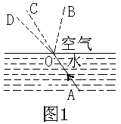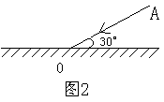
8、如图2所示，一束光线AO与平面镜成30°角入射，若保持入射光线的方向不变，使镜面绕O点顺时针转过10°角，则反射角变为________。
9、彩色电视机的色彩是利用________、________、________三种色条合成的。
10、一个人站在竖直放置的平面镜前5m处，他的像距离平面镜________m。这个人向平面镜前进2m，他在平面镜中像的大小________（填“变大”、“变小”或“不变”）。
11、“光年”是________单位，1光年是指________________________________。
12、如图3所示，属于凸透镜的是________；属于凹透镜的是________。
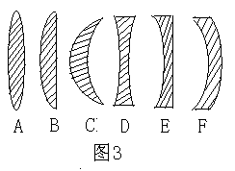
二、选择题：(13---19为单选题，每题2分；20---22为多选题，每题3分,共23分)
得分
请将正确的答案序号填写在下表中,对于多选题，错选不得分,漏选得2分。
题号 | 13 | 14[ | 15 | 16 | 17 | 18 | 19 | 20 | 21 | 22
答案

13、下列说法中正确的是（ ）
A．物体不振动，也能发声 B．只要物体振动，我们就一定能够听到声音
C．声音要靠介质传播 D．上述说法都不正确
14、在大雨来临之前，电光一闪即逝，而雷声往往隆隆不断，这是由于 （ ）
A．雷一个接一个地不停 B．双耳效应
C．雷声经过云层、高山多次反射 D．雷声速度很慢
15、下列现象中不能说明光在均匀介质中沿直线传播的是（ ）
A．小孔成像 B．日食现象
C． 一叶障目 D．平面镜成像
16、“海市蜃楼”、“看到中秋的明月”和“枪瞄靶”分别可以说明哪些物理现象 （ ）
A.光的折射现象、光的反射现象和光的直线传播
B.光的折射现象、光的直线传播和光的反射现象
C.光的直线传播、光的反射现象和光的折射现象
D.光的直线传播、光的折射现象和光的反射现象
17、不带花蜜的蜜蜂，飞行时翅膀每秒振动440次，带花蜜的蜜蜂飞行时翅膀每秒振动300次，不带蜂蜜的蜜蜂发出的嗡嗡声比带花蜜的蜜蜂发出的嗡嗡声 （ ）
A．音调高 B．音调低
C．响度大 D．响度小
18、用钢琴和提琴同时演奏一首乐曲，常能明显区别出钢琴声与提琴声，这是因为钢琴与提琴的 （ ）
A.音调不同 B．响度不同 C．音色不同 D．音调、响度都不同
19、在“人面桃花相映红”这句诗中，用光学知识解释桃花红的原因是
A、桃花自己能发出红光 B、桃花吸收红光
C、桃花反射红光 D、以上说法都不对
20、下列说法中，不正确的是（ ）
A、月亮是一个巨大的光源
B、光在真空中的速度是340m/s
C、影子的形成是由于光的直线传播
D、漫反射不遵守光的反射定律
21、光射到镜面上，入射光线与反射光线的夹角是120°，若使反射光线与入射光线的夹角变为100°，下列方法可行的是（ ）
A、镜面不动，入射光线向镜面转10° [来源:学科网ZXXK]
B、镜面不动，入射光线远离镜面转10°
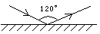
C、入射光线不动，镜面顺时针转10°
D、入射光线不动，镜面逆时针转10°
22、下列光路图所示正确的是（ ）
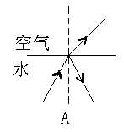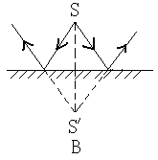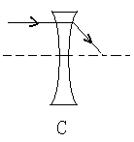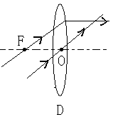
三、作图题：（每图3分，共12分）
23、如下图3-1，画出物体AB在平面镜中所成的像：
24、完成光路图3-2：
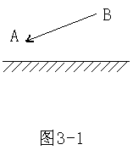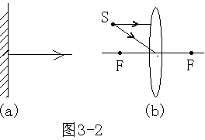
25、一束光射向一块玻璃砖，如图3-3，画出这束光进入玻璃和离开玻璃后的径迹（注意标出法线）

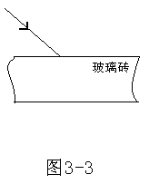

四、简答题：（26题4分，27题3分，共7分）
得分
[来源:学+科+网Z+X+X+K]
26、人站在阳光下，可以看自己的“影子”；人站在河边，在水中可以看到自己的“倒影”，这两个“影”相同吗？请分析并解释。

27、如何粗侧凸透镜焦距？

五、计算题：（ 6分）
得分

28、一架飞机的飞行速度是声速的两倍，在6000m高空水平飞行，当你在地面上听到飞机在头顶正上方的轰鸣声时，飞机已飞到前方多远（水平距离）的地方？（声速为15℃时空气中声速）
六、实验探究题：（29题5分，30题5分，31题8分，32题7分，共25分）
得分
29、如图，请利用一个鼓（包括鼓槌）和碎纸屑设计实验来说明振幅和响度之间的关系。

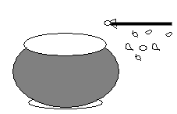
30、如图，在较黑暗的的屋子里，把一点燃的蜡烛放在一块半透明的塑料薄膜前面，在它们中间放一个钻有小孔的硬纸板。塑料薄膜上就会呈现出烛焰的
（选填“倒立”或“正立”） （选填“虚像”或“实像”），这个现象叫 ，此实验可以证明： 。若保持蜡烛和塑料薄膜的位置不动，把硬纸板向烛焰靠近，则烛焰的像会 （选填“变大”、“变小”或“不变”）。
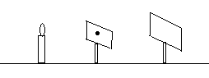
31、如图所示，在探究“平面镜成像特点”的实验中：
蜡烛A
蜡烛的像B
蜡烛C
M
①图中A是点燃的蜡烛，B是A的像，
M是 （填器材名称）；
②若把纸屑放在像B的“烛焰”上，纸屑
（选填“会”或“不会”）被点燃.
③为了探究B与蜡烛A的大小关系，应将与蜡烛A （选填“相同”或“不相同”）的另一支蜡烛C放到B处；
④为了探究像B与蜡烛A的位置关系，还需要的器材 ；
⑤实验中用玻璃板代替平面镜，目的是 （2分）。
⑥实验中玻璃板要与桌面垂直放置，是因为 （2分） 。 32、如图所示，是某同学探究光的反射规律的实验：
①如图甲让光线沿纸板射向镜面的O点，然后改变 的方
向，观察反射光线如何变化。得出结论：反射角 入射角.且
和 分居在法线两侧；
②把纸板的半面F向前或向后折，照图乙那样，则 （填“能”或“不能” ）看到反射光线，从而表明 （2分）。
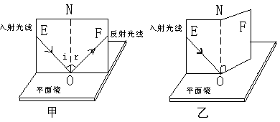

[来源:学+科+网Z+X+X+K]

2012—2013学年度上学期期中考试
八年级物理试卷参考答案
一、填空题：
1、振动；水；振动 7、OD
2、音色；音调 8、50°
3、声源；人耳；传播过程 9、红；绿；蓝
4、折射；反射 10、5；不变
5、紫外线；红外线；紫外线 11、长度；光在一年内所传播的距离
6、白；黑；透过 12、ABC；DEF
二、选择题：
题号 | 13 | 14 | 15 | 16 | 17 | 18 | 19 | 20 | 21 | 22
答案 | C | C | D | A | A | C | C | ABD | BD | ABD
三、作图：
23、 24、
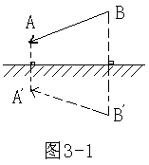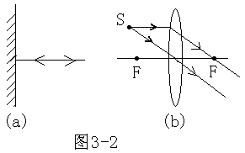
25、
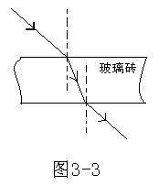

四、简答题：
26、不同。站在阳光下看到自己的影子是由于光的直线传播形成的；站在河边看到水中自己的“倒影”是平面镜成像（或光的反射）形成的。

27、答案合理即可。
五、计算题：
28、解： 轰鸣声传到人耳所用时间为：[来源:学.科.网]
$t=\frac{s_{\text{声音}}}{v_{\text{声音}}}=\frac{\text{6000}m}{\text{340}m/s}=\frac{\text{600}}{\text{340}}s$ -----------------------（2分）
飞机飞行的水平距离：
$$s_{\text{飞机}}=v_{\text{飞机}}×t=2v_{\text{声音}}×t=2×\text{340}m/s×\frac{\text{6000}m}{\text{340}m/s}=\text{12000}m$$
----------------------------（2分）
答：飞机已飞到离前方12000m的地方。-----------------（1分）
（其他做法合理也可）
六、实验题：
29、在鼓面上放些碎纸屑，用鼓槌敲击鼓面，纸屑就随鼓面一起振动。当用较大的力击鼓时，鼓声的响度大，纸屑被弹得高，说明鼓面的振幅较大；当用较小的力击鼓时，鼓声响度小，纸屑被弹得较低，说明鼓面的振幅较小，从而说明发声体振幅大，发出声音的响度大；发声体振幅小，发出声音的响度小。
30、倒立；实像；小孔成像；光沿直线传播；变大
31、①玻璃板；②不会；③相同；④刻度尺；
⑤玻璃板既能透光，又能成像；⑥便于确定像的位置
32、①入射光线；等于；入射光线；反射光线
②不能；反射光线、入射光线和法线在同一个平面内。

